Тэма ўрока: Знакі «+», «-» і «=»;
Мэты ўрока:
- пазнаёміць са знакамі «+», «-» і «=»;
- вучыць чытаць і запісваць лікавыя выразы і роўнасці, адпаведныя практычным дзеянням з наглядным матэрыялам;
- навучыць пісаць знакі «+», «-» і «=».
Абсталяванне: вучэбны дапаможнік“ Матэматыка.1 клас. Частка 1 “ (аўтары
Г.Л. Мураўёва, М.А.Урбан), рабочы сшытак “ Матэматыка.1 клас. Частка 1 “
( аўтары Г.Л.Мураўёва, М.А.Урбан, малюнак Мудрай Савы, смайлікі настрою, плакат “Правільная пасадка”, яблыня,казка “Рэпка”,лінеечка поспеху.

Ход урока
I.Арганізацыйны момант
Празвінеў, сябры, званок –
Пачынаецца ўрок.
Адпачыць вы ўсё паспелі?
А цяпер усе за справу:
Матэматыка чакае вас!

- Паказ настрою
- Правільнаяя пасадка

II. Матэматычная размінка
Вусны лік
1.Гульня «Лік ланцужком пранумарованых грыбоў да 20 ».
Міжпрадметная сувязь з прадметам АБЖ.
-правілы паводзін у лесе
-правілы збору грыбоў
2. Гульня "Назаві суседзяў" і збяры іх у кошык
3.Успомні “Састаў ліку 2”, напісанне лічбы на паперы
4.Загадка –галаваломка “Друдлы”

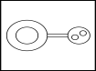

Скажыце калі ласка, чаму мы вучыліся выконваючы гэтыя заданні?
Самаацэнка дзейнасці вучняў
- Фізкультмінутка для вачэй “Муха”
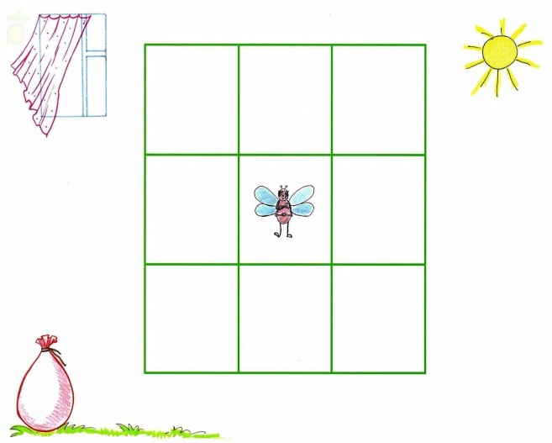

III. Актуалізацыя ведаў. Мэтавызначэнне
Слова настаўніка
Скажыце калі ласка, хто з вас любіць глядзець казкі?(Адказ дзяцей).
Сення мы з вамі адправімся ў падарожжа,дзе яшчэ раз успомнім любімыя казкі.
А што гэта за казкі, вам патрдбна паглядзець на дошку .
Праца з казкай “Рэпка”.
1.Чытанне казкі настаўнікам
Праблемнае пытанне вучням : Палічыце колькі галоўных герояў прысутнічае ў у казцы.(Адказ вучняў).
- Скажыце калі ласка, галаўных герояў мы з вамі дабаўлялі ў казку, або забіралі?(Адказ вучняў).
- А як вы лічыце, які знак дапамог зрабіць так, каб іх стала шмат? (Адказ вучняў).
Знак + выстаўляецца на дошку. Палічыце , колькі стала ўсіх герояў казкі?
Гульня “Паляна з кветкамі”
Праблемнае пытанне вучням : Палічыце колькі кветак расце на лузе?
На паляне расце 5 кветак , прыляцела Мудрая Сава і 2 кветка палажыла сабе ў кошык? (выходзіць вучань да дошкі і кладзе Саве2 кветкі).Колькі кветак засталося?
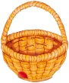

Божая кароўка таксама заўважыла прыгажосць кветак і не ўтрымалася каб не ўзяць для сябе 1. Колькі кветак засталося?
А які знак дапамог нам з вамі сказаць колькі засталося кветак? (=)
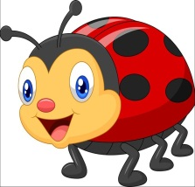Ацэнка настаўнікам

Хто з вас здагадаўся з якой тэмай мы сення будзем з вамі працаваць?
Сення на уроку мы з вамі пазнаемімся са знакамі «+», «-» і «=»; навучымся чытаць матэматычныя знакі ; навучыць пісаць знакі «+», «-» і «=»; выхоўваць павагу адзін да аднаго.
Музычная фізкультхвілінка

IV.Этап засваення новых ведаў.
Работа з вучэбным дапаможнікам

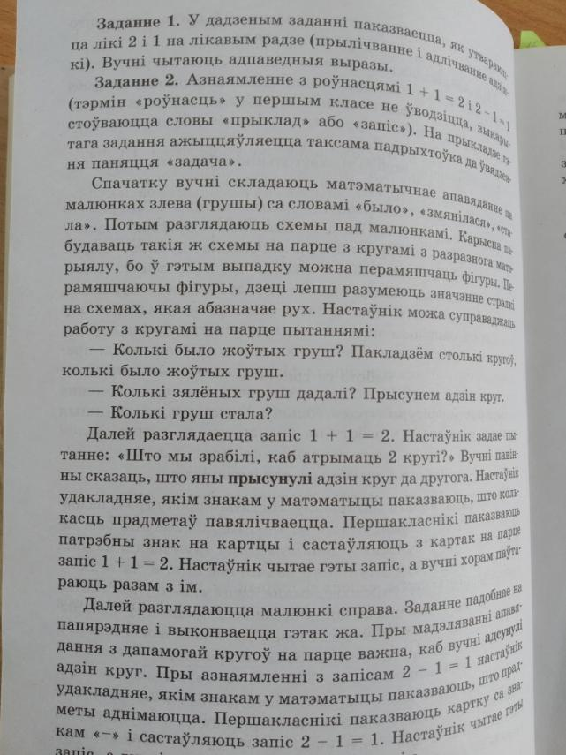

Самаацэнка
Пальчыкавая гімнастыка
Праца ў сшытку
Правілы пісьма і пасадкі
Заданне ад божай кароўкі

Самаацэнка. Ацэнка настаўніка.
V.Падвядзенне выніку.
-З якімі матэматычнымі знакамі мы сення пазнаеміліся на ўроку?
-Які знак дабаўляе прадметы? Які забірае прадметы?
-Які знак гаворыць калькі засталося?
VI. Рэфлексія “Яблыня”
